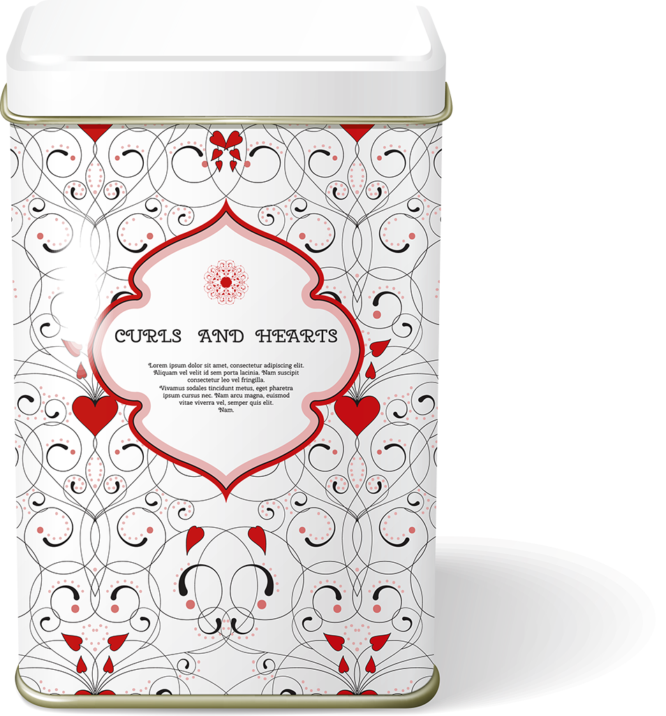
1. Uma caixa tem a forma de um paralelepípedo de volume 1,8 dm³.
A área da base da caixa é 120 cm².
Determina, em centímetros, a altura da caixa.

2. O volume do paralelepípedo retângulo da figura 1 é 120 cm³.

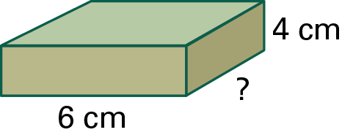Figura 1

A largura da base do paralelepípedo é:
(A) 3 cm (B) 4 cm (C) 5 cm (D) 6 cm

3. A figura 2 representa a planificação da superfície de um paralelepípedo.

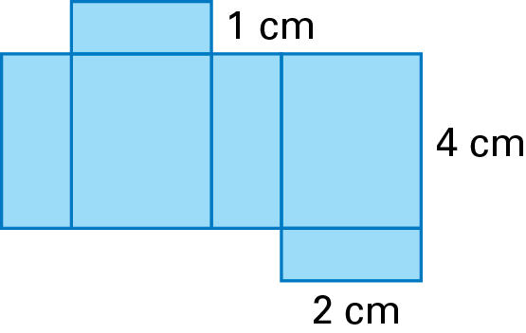Figura 2
O volume do paralelepípedo é:
(A) 8 cm² (B) 9 cm² (C) 7 cm² (D) 6 cm²

4. A figura representa uma piscina com a forma de um paralelepípedo.

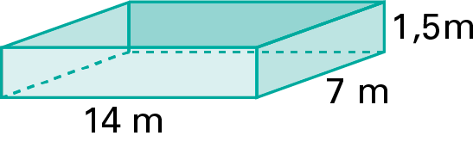
Para encher a piscina são necessários:
(A) 1470 L (B) 147 000 L (C) 19 600 L (D) 1 960 000 L

5. Num recipiente com a forma de um paralelepípedo retângulo, e cujas medidas são 16 cm de comprimento, 10 cm de largura e 10 cm de altura, deitou-se água até 5 cm de altura.
Foram introduzidos 24 berlindes iguais dentro do recipiente e a altura da água passou para 8,5 cm.
Determina o volume de cada berlinde.
Apresenta o resultado com aproximação às décimas do centímetro cúbico.

Soluções:
1. V = Área da base × altura
120 cm² = 1,2 dm²
1,8 = 1,2 × altura
Altura = 1,8 : 1,2 = 1,5 dm
A altura da caixa é 15 cm.
2. (C)
3. (A)
4. 14 × 7 × 1,5 = 147 m³ = 147 000 dm³
(B)
5. 23,3 cm³

